光が丘だより

平成28年10月1日 NO 131
今はもう秋、みんなにとっては何の秋？
今年は当たり年なのか、立て続けに上陸した台風襲来の影響で、特に玉ねぎや芋などの野菜を中心とした農作物や畜産業への影響、川の氾濫による建物や交通網を中心としたライフラインへの被害などの報道がされています。これから収穫に向けての被害やそこに住む人たちの生活への影響に胸が痛む気がします。しかし、時は確実に過ぎ、季節は少しずつ形を変えて巡ってきます。ついこの前までは夜の寝苦しさに「北海道にも残暑があるのか」とつい愚痴りたくなる日々から、一雨ごとに涼しさが増し、今では朝晩の冷え込みに思わず身震いするような気がする日が増えてきました。周りの田んぼも黄金色の穂を風になびかせ、「早く刈り取ってくれよ」と催促しているようで、いよいよ秋真っ盛りです。
秋にはいろいろな呼び名があります。「スポーツの秋」に「読書の秋」、「食欲の秋」に「勉強の秋」「芸術の秋」、そして「稔りの秋」に「豊穣の秋」と様々です。学園でもこの１ヶ月の間に、『岩見沢ライオンズクラブ』の皆さんに招待された焼肉の「夕食会」。『岩見沢東ロータリー』の皆さんのご好意による７月に種まきをした蕎麦の刈り取りと、蕎麦打ち体験や新蕎麦の試食会、みんなのアイディアと工夫、料理の腕を競って先生方と一緒に作った「手作りお食事会」と「食欲の秋」を満喫する行事が目白押しでした。また、９月の初めには中学校の学校祭があり、小学校では１０月の末に学芸会があります。その他にも中学、高校生には期末テストがあり、「勉強の秋」にふさわしいものです。先日地域の方から『世界美術大全集』という非常に高価な全集を頂き、「読書の秋」「芸術の秋」に触れる機会もいただきました。
そして「スポーツの秋」です。幼稚園では運動会があり、少ない練習時間だったにもかかわらず立派に成長した姿を見せてくれました。小学校の学年ごとのマラソン大会では懸命に力を振り絞り、最後まであきらめない姿を見せてくれました、中学、高校では部活動の新人戦の真っ盛りです。それぞれの部活である者はレギュラーのポジションをつかみ、またある者は今まで以上の体力や技術を習得している姿を見ることが出来ました。学園の子ども達もそれぞれのステージで、そして自分の輝ける場所で、精一杯自分の力を発揮し、成長した姿を見せてくれています。学園でもこの１０月にはスポーツ大会を実施する計画を立てています。
今、子ども達の運動不足が指摘されています。ある小学校で､学校にあるうんていや鉄棒を使わして見たところ、ぶら下がる、という動作を極端に苦手にしている子が多いことに気づいたそうです。壁を使って逆立ちをさせても自分の腕の力で身体を支えてられずに崩れるように倒れてしまう様子も目に付きました。「腕の力が体格に追いついていない」「身体の動かし方がわからない」という指摘をする人もおり、不安視されています。体力、運動能力の低下は最近よく取り上げられる話題ですが、東京都が一昨年行った調査では、小学生の１日の平均歩数は１３８２歩で、この数値は１９７９年の調査より２４００歩少ないそうです（小学４年生）。北海道の男子は前述の数値の８０％、女子は６８％という数値もあるからより深刻です。生活スタイル、住環境、生活習慣が変化し、車の利用が一般化していますし、ゲームの普及も大きく左右しているかも知れません。学園の子ども達には、少しでもスポーツに触れる機会や、運動の習慣化を図りながら年齢に応じた体力、運動能力を身につけていってもらいたいと考えております。
―施設長 吉田幸雄―
＜岩見沢東ロータリークラブ様そば打ち体験＞
7月に皆で種まきをしたそばをついに収穫＆そばうち！！
始めは見ているだけの子も職人さんから教えてもらいながらそばうち体験をすることができました。そばの検定初段をもつＳ・Ｓさんは見事な腕前を披露してくれました。自分たちで一から作ったそばの美味しさに皆たくさんおかわりしていました
－女子グループ 山田 智媛－

高校生男子のみ！秋のアウトドア

1泊2日の高校生男子だけのテントを使ったキャンプは初の試みでしたがケガなく無事に過ごせました。生活時間が普段バラバラで、在園期間もバラバラな子達が協力し手伝いもしてくれながら、自分も楽しむ。
何ものにも変えがたい成長をしてくれていると思います。夜が更けると恋の話や、いつもは出来ない悩みを話し、同年代の意見を聞ける、実はまとまっていた高校生でした。
－男子グループ 佐々木 達生－

幼児さん動物園 in 円山

今日は、みんな待ち望んでいた円山動物園へ行きました。移動はJRと地下鉄に乗り、道中も楽しみながら行くことができました。動物園についてすぐに戦隊ショーがあり、戦ったり踊ったりと見所が沢山あり、喜んでいました。また戦隊ショー中にM君が迷子になるというトラブルもありましたが、自分の名前と一緒に来た先生の名前をスタッフにしっかりと伝えており、連絡をとることができました。動物を見る際には、初めて見る動物、ずっと見たかった動物などたくさん見て触ることができ、みんな大興奮でした。幼児さんにとっては長旅でしたが、全員が元気いっぱいで学園に帰ってきました。次はJRでどこに行くかみんな楽しみしています。

－幼児グループ 林 祐太－

～岩見沢ライオンズクラブ様 夕食会～

今年も喜地丸燻にて焼き肉の招待を頂きありがとうございます。今年はこれまでにも増して子どもたちを楽しませてくれようとビンゴ大会に加え、ひよこすくいやヨーヨー釣りまで用意して頂き感謝しております。子どもたちからも長年継続した関わりとあって社会的なマナーや挨拶をすることを学ばせて頂いております。まだまだ不十分であると感じていますが徐々に感謝の気持ちを相手に伝わるように伝えることが増えてきたと思います。
－男子グループ 佐々木達生－

サイクリング de グリーンランド

天候にも恵まれ終始笑顔のグリーンランドでした。
10:00頃から17:00の閉園まで遊びつくし、高校生はほとんどの乗り物を制覇しました。小学生は自分たちの乗れそうなものを見つけ何回も乗り「次はアレ乗ろう！」等と声をかけ合い楽しめました。
部活組も部活の疲れを忘れ最後まで楽しめました。学年で遊ぶものが異なり、それぞれのグループに自然に分かれ、皆ムリすることなく遊べました。中には一歩踏み出しお化けやしきにチャレンジする子もいました。
－男子グループ 昼八 賢悟－

口には大きく出さないものも、前々から楽しみにしてくれていたようで、みんな足どりはとても弾んでおりました。普段はほんわか優しいN君が絶叫マシンにはしごはしごであったり、「怖くない、怖くない」と前へ行くM君がそんなN君の隣にスッと方を並べ（頼ったり？）・・・と、子どもたちのいろいろな面が見れた1日でした。途中雨雲が怪しくもなりましたが最後までおひさまが味方してくれ、閉演の17時まで全員で楽しみ尽くしてきた行事となりました。
－男子グループ 吉田 百花－

おたのしみ！！グリーンランド

天気にも恵まれ、たのしみにしていたグリーンランドにやっと行けました。それぞれお気に入りの乗り物をみつけ、朝から夕方までみんなで遊びつくすことができました。行く前から「お化けやしき！！」といきごんでいましたが、いざ目の前にすると叫び声をあげ、涙し入ることはできませんでしたが、それも良い思い出となりました。みんなでおでかけとなると、周囲を気づかい、力を合わせながら行動できるみんなの力に感動しました
－女子グループ 野々川 友紀－

絶叫系の乗り物を前に「やだー」と言っていた子も一つ乗れるとその後は積極的に乗っていました。自分から挑戦していく姿に感心させられました。
－女子グループ 山田 智媛－

スポーツの秋！南小マラソン大会！！

頑張りました小学生！秋晴れのなか汗を流して皆完走しました。上位を目指す子、自分の記録を超えたい子、完走を目指す子と、それぞれ目標は様々に臨んだ当日。特に6年生は最後の記録会ともあり、やる気十分でしたが、惜しくも目標に届かなかったR君。それでも悔しさを「次は中学校の体育祭！」と気持ちを新たにする姿を見て、頼もしさを感じました。
－男子グループ 藤井 宏弥－

N君 部活お疲れ様会
これまでの先輩達の姿を見て“是非”とN君から申し出を受けました。自分の成長を噛み締め、引退から進路という新たなステージに向かう節目と子どもながらに感じていると思います。
－男子グループ 佐々木 達生－

The 手づくり会！
幼児さんから、高校生までグループになって、丼、汁物、デザートのメニューを作りました。それぞれに出来る事を探しチャレンジしていました。ちょっと出来そうにない事（ジャガイモの芽をとる？玉葱を涙ながらに切るなど等）には、周りにいるお兄さん、お姉さんの力をかりて、できるようになったと喜び、完成した料理を目の前に、美味しいねと頬ばりました。焼き鳥丼に、コッコ丼（三色丼）、豚汁にスタミナ味噌汁、プリンアラモードにピーチゼリーとみごとなごちそうができました。
－女子グループ 西原 潤子－



お誕生日おめでとう！

Kさん誕生会
以前Yさんの誕生会をしたびっくりドンキーに行きたい！とKさんの希望で小学生の女の子たちで行きました。Sさんは自作の絵本をプレゼントしたり、皆でおめでとうの歌を歌ったりと暖かくお祝いすることができました。
そんな皆からの気持ちに照れながらも嬉しそうにしているKさんでした。
－ 女子グループ 山田 智媛 －

Sさん誕生会 ま～るいドーナッツでハッピーバースデイ
ショートステイルームで夕食をかこみながら会を開きました。年上のお姉さんたちからは「いっぱい遊んで、たくさん食べようね！」とメッセージをもらい、Sちゃんが食べたがっていた丸いドーナッツにロウソクをさしてお祝いしていました。１つ年が増えふえて、１UPしたいと目標を考えています。
－ 女子グループ 野々川 友紀 －
R君誕生会
R君、主役でもしっかりと調理に参加し、フライパンの振り方を教えてもらいながらみごとな炒飯を作り上げました！片付けにも積極的に参加してくれています。来年中学生に上がるR君は来年の抱負や、小学生へのアドバイスも忘れず、次のステージを意識した誕生会となりました。
S君、F君からのお祝いの言葉ももらい、充実した誕生会を行う事が出来ました。
－ 男子グループ 昼八 賢悟－
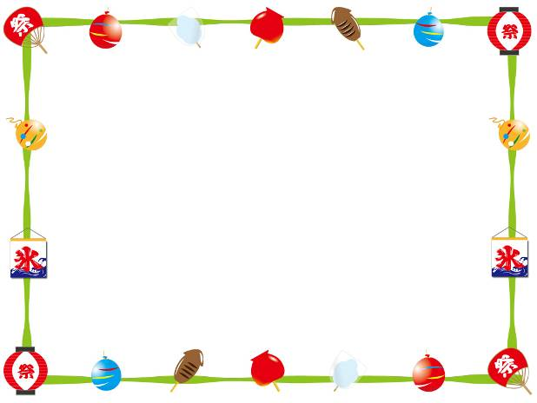
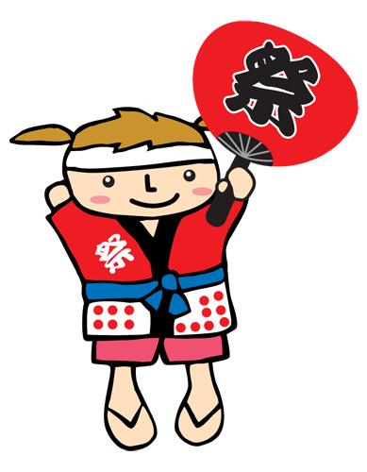

幼児さんお祭り神社祭りへ！
チョコバナナを食べたりくじを引いたりと、３日間食べて遊んで思いっきり楽しみました。またR君、F君、S君、M君の幼児お兄さんチームは、金魚すくいにも挑戦し、取った金魚は名前をつけてみんなで大切に育てています。くじで当たったおもちゃに喜んだり、まだまだ遊びたく駄々をこねてしまったりと、いろんなことを経験し、また一つ、幼児さん一人ひとりの思い出になったことと思います。来年のお祭りが楽しみですね。

－幼児グループ 西田先生－
～それぞれの、秋祭り～
皆、思い思いに楽しみました。大人と一緒に行く子、お友達を誘って楽しむ子、彼女彼氏と行く子それぞれでした。お小遣いを持って出掛け、お財布と相談をしながら楽しむ低学年達。去年は大人と周っていた子が、友達と行く！と行って出掛ける姿を見て、成長が嬉しいと共に、少し寂しい気持ちもありましたが、いろいろな姿が見れる、お祭りとなりました。
－男子グループ 藤井 宏弥－
～みんな、待ちに待った神社祭り！～

駒沢幼稚園 運動会！！
運動会当日は天候が良くなく、子ども達もやるのか不安そうでしたがやることがわかると大喜びしていました。運動会では、かけっこで一位を取ったり、難しい組体操を成功させたり、練習の成果を十分に発揮してくれました。なによりもみんなが楽しそうに運動会に参加している姿があり、また一つ良い思い出ができたのではないかと思います。来年度の運動会も楽しみです。
－幼児グループ 林 祐太－

10月行事予定
１日（土）新篠津高等養護学校 体験実習（～10／7） 光陵中学校衣替え
2日（日）稲刈り体験（善生農園）
3日（月）栗山高校秋休み（～10／5）駒沢幼稚園衣替え
8日（土）女子グループキャンプ
10日（月）体育の日
15日（土）道民の森植樹活動 岩見沢農業高校演習林実習
22日（土）サッカー観戦（札幌ドーム） 遊びプロジェクト（教育大）
28日（金）岩見沢西高校 修学旅行（～11／1） 新篠津高等養護学校保護者説明会
29日（土）光が丘学園スポーツ大会 誕生会
30日（日）南小学校学芸会
31日（月）南小学校振り替え休日

･ご厚志 ご寄贈など 感謝申し上げます（9月1日～30日）
（ご芳名もれをお許しください）
岩見沢ライオンズクラブ様 岩見沢ロータリークラブ様 ビクトリア観光様 匿名様

コープさっぽろ様 阿弥陀寺様 岩見沢友の会様 ｷﾞｬｯﾌﾟジャパン株式会社様

北海道フットボールクラブ様 山田 昇様 宇市澤 光虔様 河内 克彰様
光陵中学校 学校祭
9月1日2日と二日間にわたり、光陵中学校にて学校祭が催されました。夏休み期間中も部活や宿題で忙しい中、合間に学校へ行き制作活動に参加し、特に今年最後のN君は、今年こそは学園一位！と意気込んで参加しました。ちぎり絵部門で見事、最優秀獲得。合唱でも優良賞を獲得し、嬉しそうでした。
－男子グループ 南 圭輔－

